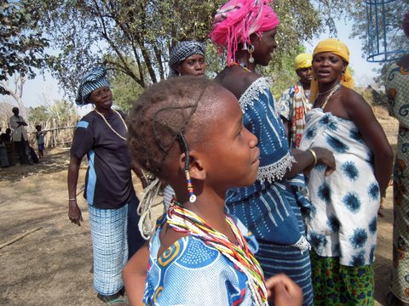

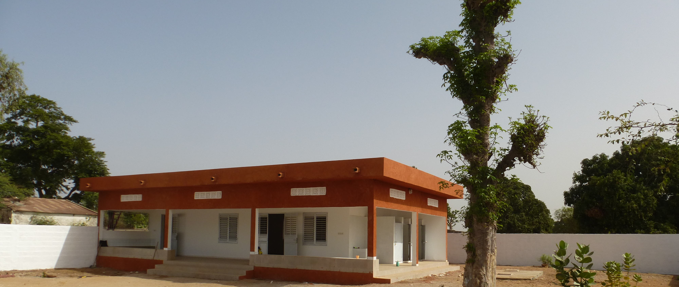
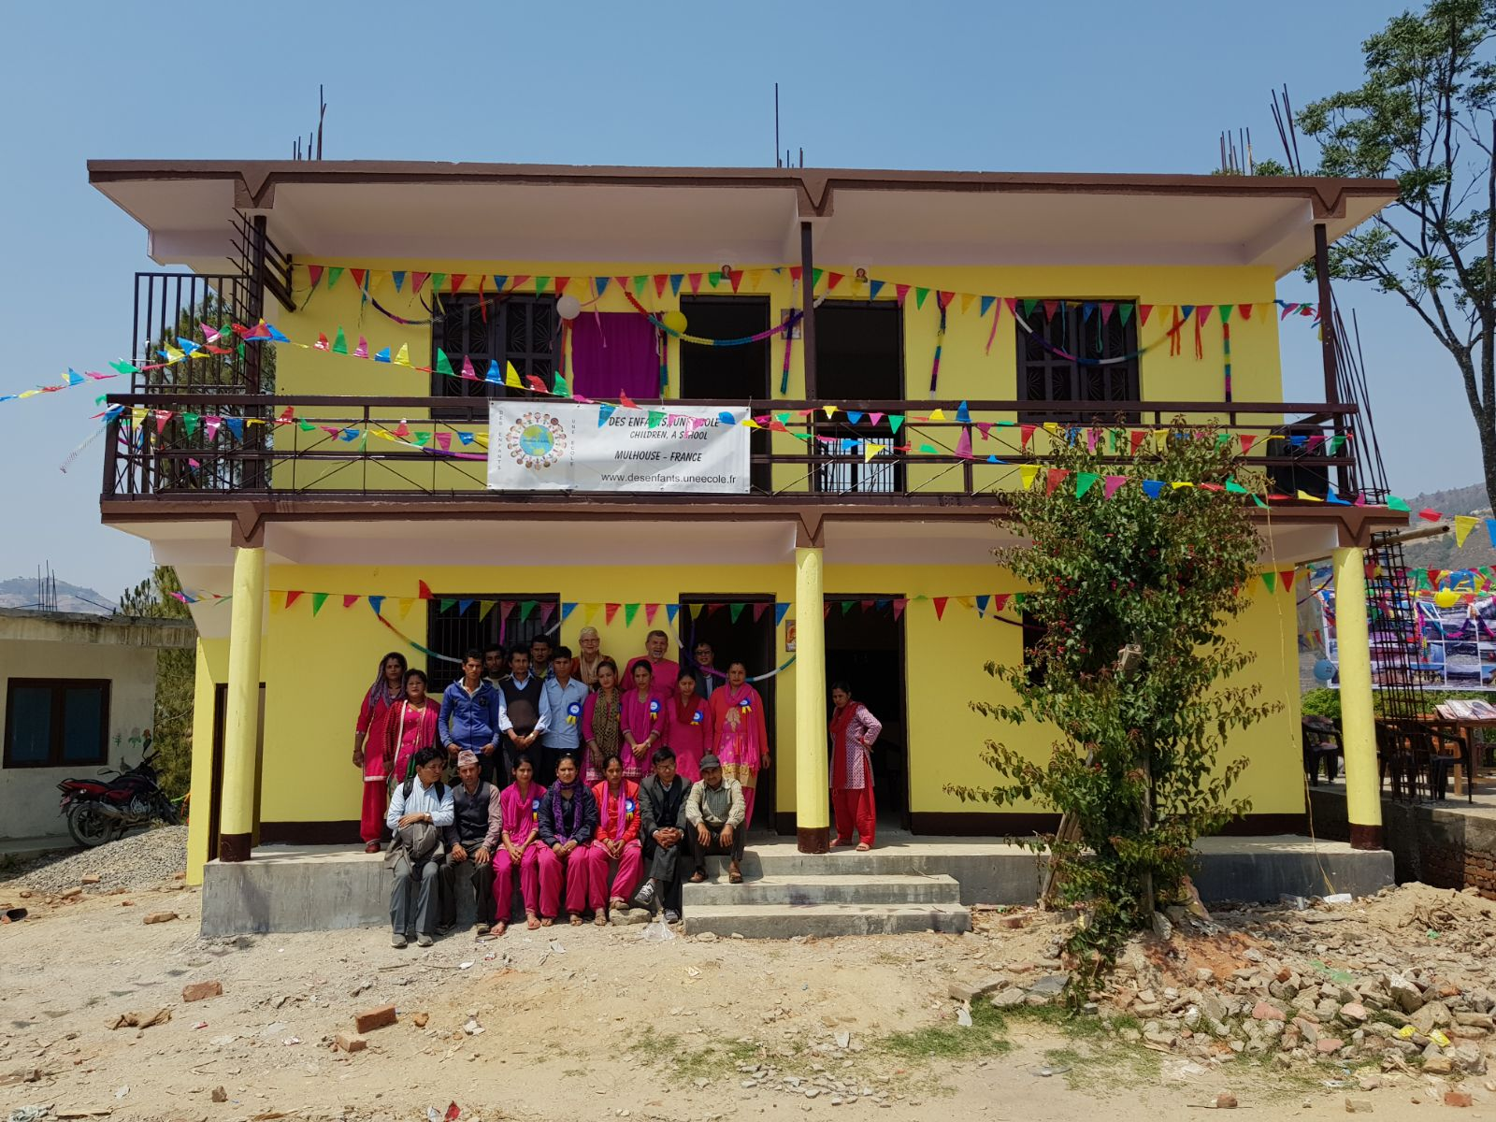

POUR SOUTENIR L’ACTION DE L’ASSOCIATION
DES ENFANTS, UNE ECOLE

PARRAINAGE – DON – ADHESION

NOM…………………………………………………………………..
PRENOM……………………………………………………………..
ADRESSE…………………………………………………………….
…………………………………………………………………………

ADRESSE MAIL……………………………………………………..
TELEPHONE…………………………………………………………

Adhère à l’association (30 € minimum) ;

Don

Parrainage (à raison de 10 €/mensuel)
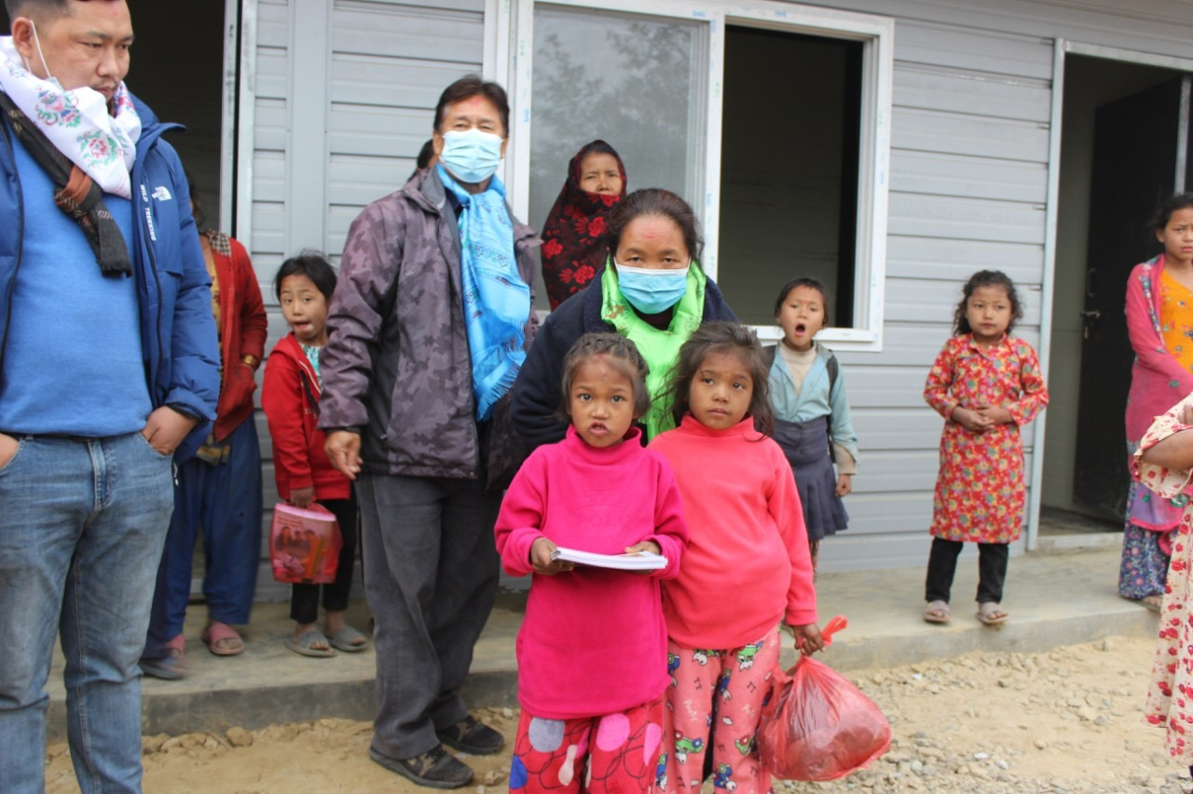
Le don, le parrainage peuvent être effectués par chèque ou par virement auprès
de votre banque..
Les sommes versées donnent droit à 66% de réduction d’impôt.

Coordonnées de l’Association
Association des Enfants Une Ecole
12 Rue Jean de la Bruyère
68200 MULHOUSE

desenfants.uneecole@gmail.com – desenfants.uneecole.fr

